

DIRECCION MUNICIPAL DE LA MUJER

MUNICIPIO DE PASACO

DEPARTAMENTO DE JUTIAPA

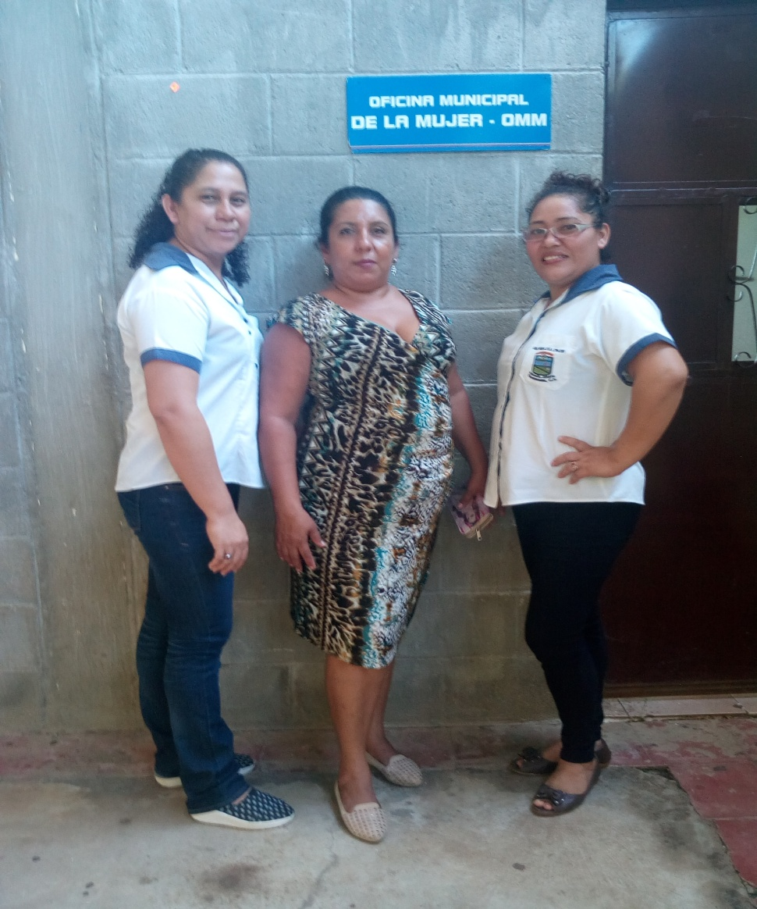

**Tercer Informe Cuatrimestral 2016**

**Septiembre a Diciembre 2016**

**Direccion Municipal de la Mujer DMM**

|  |
| --- |
|  |
|  |
|  |

OFICINA MUNICIPAL DE LA MUJER

Pasaco Jutiapa 05 de enero de 2017

Señores:

*Congreso de la República de Guatemala*

*Comisión de la Mujer*

*Ministerio de Finanzas Públicas de la República de Guatemala*

*Dirección Técnica de Presupuesto*

*SEPREM*

*Secretaria Presidencial de la Mujer*

*6ta. Av. 1-27 Zona 4, Edificio Mini, 4to Nivel, Guatemala C.Presente.*

*Estimados Señores:*

Reciban un cordial saludo en nombre de la Municipalidad y Oficina Municipal de la Mujer OMM y a la vez deseándoles éxitos en sus labores diarias.

El motivo de la presente es para hacerles entrega del reporte de inversión por género, edad y etnia, durante el tercer Cuatrimestre 2016, de la Oficina Municipal de la Mujer de Pasaco Jutiapa.

Sin otro particular nos suscribimos de usted.

Atentamente.

***Evelin Eglantina Monzon Fredys Eduardo Avila Mijangos***

***Directora Municipal de la Mujer Alcalde Municipal***

***Pasaco Jutiapa Pasaco Jutiapa***

Pasaco Jutiapa 05 de enero2017

***Señores:***

***Congreso de la Republica Guatemala***

***Comisión de la Mujer***

***Presente.***

Estimados señores:

Reciban un cordial saludo en nombre de la Municipalidad y Oficina Municipal de la Mujer y a la vez le deseamos éxitos en sus labores diarias.

El motivo de la presente es para hacerles entrega del reporte de inversión por género, edad y etnia, durante el tercer Cuatrimestre 2016, de la Oficina Municipal de la Mujer de Pasaco Jutiapa.

Sin otro particular nos suscribimos de usted.

Atentamente

***Evelin Eglantina Monzon Fredys Eduardo Avila Mijangos***

***Coordinadora Oficina Municipal de la Mujer Alcalde Municipal***

***Pasaco Jutiapa Pasaco Jutiapa***

Pasaco Jutiapa 05 de enero 2017

***Señores:***

***Ministerio de Finanzas Públicas de la República de Guatemala***

***Dirección Técnicas de Presupuesto***

***Presente.***

Estimados señores:

Reciban un cordial saludo en nombre de la Municipalidad y Oficina Municipal de la Mujer y a la vez deseamos éxitos en sus labores diarias.

El motivo de la presente es para hacerles entrega del reporte de inversión por género, edad y etnia, durante el tercer Cuatrimestre 2016, de la Oficina Municipal de la Mujer de Pasaco Jutiapa.

Sin otro particular nos suscribimos de usted

Atentamente.

***Evelin Eglantina Monzon Fredys Eduardo avila Mijangos***

***Coordinadora Oficina Municipal de la Mujer Alcalde Municipal***

***Pasaco Jutiapa Pasaco Jutiapa***

Pasaco Jutiapa 05 de enero 2017

***Señores:***

***SEPREM***

***Secretaria Presidencial de la Mujer***

***6ta. Av. 1-27 Zona 4, Edificio Mini, 4to. Nivel, Guatemala C.A.***

***Presente.***

Estimados señores:

Reciban un cordial saludo en nombre de la Municipalidad y Oficina Municipal de la Mujer y a la vez deseamos éxitos en sus labores diarias.

El motivo de la presente es para hacerles entrega del reporte de inversión por género, edad y etnia, durante el tercer Cuatrimestre 2016, de la Oficina Municipal de la Mujer de Pasaco Jutiapa.

Sin otro particular nos suscribimos de usted.

Atentamente.

***Evelin Eglantina Monzon Fredys Eduardo Avila Mijangos***

***Coordinadora Oficina Municipal de la Mujer Alcalde Municipal***

***Pasaco Jutiapa Pasaco Jutiapa***

Pasaco Jutiapa 05 de enero 2017

***Señores:***

***Congreso de la República de Guatemala***

* ***Dirección Técnica de Presupuesto***

***Ministerio de Finanzas Públicas***

* ***Comisión de la Mujer***

***Congreso de la República de Guatemala***

* ***SEPREM***

***Secretaria Presidencial de la Mujer***

***Guatemala C.A.***

***Presente.***

***Estimados Señores:***

Reciban un cordial saludo deseándole éxitos en sus labores diarias.

Sirva la presente para hacer de su conocimiento que como delegado del Concejo Municipal para integrar la Comisión Municipal de la Mujer-COMUJER- tal y como lo establece el Código Municipal en el artículo 36 inciso 09; tuve a bien conocer y revisar en forma específica cada una de las actividades realizadas en el tercer Cuatrimestre 2016, que presenta la Oficina Municipal de la Mujer OMM de Pasaco Jutiapa.

Como parte de mis atribuciones le doy el visto bueno para que el mismo sea presentado a donde corresponda.

Atentamente.

***Gerson Juarez Herrera***

***Concejal III***

***Integrante de la Comisión de la Mujer***

***Pasco Jutiapa***

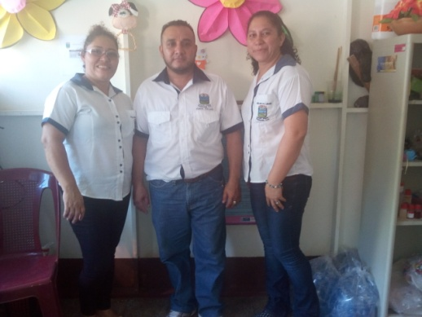

**VISIÓN**

**DE LA POLÍTICA MUNICIPAL PARA LA PROMOCIÓN DEL DESARROLLO INTEGRAL Y LA PARTICIPACIÓN DE LAS MUJERES, 2014-2024:**

“Para el año 2024 la Municipalidad ha logrado potenciar el desarrollo integral y la participación de las mujeres del municipio en condiciones de equidad e igualdad, fortaleciendo el funcionamiento de su Oficina Municipal de la Mujer, asignando recursos para implementar un Programa Municipal de Formación Integral de las Mujeres, apoyando el funcionamiento del Centro de Atención y Desarrollo Infantil (CADI) y fortaleciendo la activa participación con igualdad de las mujeres en los COCODE y COMUDE, mediante la sensibilización y educación ciudadana, bajo el monitoreo de una Comisión Municipal de la Mujer, Niñez y Adolescencia incluyente, que vela por defender, respetar y promover los derechos humanos de las mujeres y eliminar la desigualdad de género.”

**MISIÓN**

**DE LA OMM:**

Constituirse en el soporte técnico-administrativo de la municipalidad, en los procesos de atención de las necesidades específicas de las mujeres del municipio, fomento de su liderazgo comunitario, participación económica, social y política, creando las condiciones necesarias que permitan el desarrollo integral, con perspectiva de género, en el ámbito local.

DIRECCIÓN DE LA OMM:Pasaco Jutiapa

TELEFONO:47343770

EMAIL:of.ommpasaco2016@gmail.com

HORARIO DE ATENCIÓN: 8:am a 4:pm

**PERSONAL Y CARGOS DE LA OFICINA MUNICIPAL DE LA MUJER:**

**Evelin Eglantina Monzon de Leon**

**Directora de la DirecionMunicipal de Mujer.**

**Floridalma Navarijo Galicia**

**Auxilia de la Direccion Municipal de la Mujer.**

|  |  |  |  |  |
| --- | --- | --- | --- | --- |
| **ACTIVIDADES QUE LA OMM REALIZÓ DURANTE ESTE CUATRIMESTRE:** | **SEPTIEMBRE**  **Enero** | **OCTUBRE**  **ebrero** | **NOVIEMBREMarzo** | **DICIEMBREAbril** |
| 1. Planificar y programar las acciones de carácter técnico que implementará la Oficina Municipal de la Mujer; · |  |  |  |  |
| 1. Ejecutar el presupuesto asignado por el Concejo Municipal para el funcionamiento de la Oficina Municipal de la Mujer y el cumplimiento de sus atribuciones; |  |  |  |  |
| 1. Coordinar con el ente municipal encargado, la elaboración del Manual de Funciones de la Oficina Municipal de la Mujer, especifico del municipio; | CUMPLIDO: Se cuenta con manual | | | |
| 1. Informar al Concejo Municipal y a sus Comisiones, al Alcalde o Alcaldesa, al Consejo Municipal de Desarrollo y a sus comisiones, sobre la situación de las mujeres en el municipio; |  |  |  |  |
| 1. Brindar información, asesoriayorientación a las mujeres del municipio, especialmente sobre sus derechos; |  |  |  |  |
| 1. Promover la participación comunitaria de las mujeres en los distintos niveles de Sistema de Consejos de Desarrollo Urbano y Rural; |  |  |  |  |
| 1. Informar y difundir el quehacer de la Oficina Municipal de la Mujer, a través de los medios de comunicación con el objeto de visibilizar las acciones que la Oficina realiza en el municipio; | **x** | **x** | **x** | **x** |
| 1. Coordinar con las dependencias responsables, la gestión de cooperación técnica y financiera con entes nacionales e internacionales. para la implementación de acciones y proyectos a favor de las mujeres del municipio; |  |  |  |  |
| 1. Informar y proponer en las sesiones del Concejo Municipal, cuando se aborden temas relacionados con políticas públicas, planes, programas, proyectos, presupuestos y acciones relacionadas con las mujeres a nivei municipal; |  |  |  |  |
| 1. Informar y proponer en la planificación técnica del Plan Operativo Anual Municipal, en coordinación con la Dirección Municipal de Planificación, en temas relacionados con las mujeres; |  |  |  |  |
| 1. Informar y proponer en ~a elaboración del presupuesto anual municipal, en coordinación conjunta con la Dirección Municipal de Planificación y la Dirección Administrativa Financiera Integrada Municipal, en temas relacionados a las mujeres; |  |  |  |  |
| 1. Articular y coordinar acciones a nivel municipal con las Comisiones Municipales de la Familia, la Mujer, la Nitlez, la Juventud y Adulto Mayor, para establecer una relación armónica de trabajo que propicie el desarrollo integral de las mujeres; |  |  |  |  |
| 1. Participar en las redes y/o mesas·conformadas a nivel municipal, que tengan como fin la prevención y erradicación de todas las formas de discriminación y violencia en contra de las mujeres, estableciendo alianzas estratégicas de articulación con actores institucionales, organizaciones de sociedad civil y organizaciones de mujeres; y, |  |  |  |  |
| 1. Coordinar con las instituciones del gobierno central las acciones y políticas públicas relacionadas con los derechos de las mujeres." |  |  |  |  |

|  |  |  |  |  |  |  |  |  |  |  |  |  |  |  |  |
| --- | --- | --- | --- | --- | --- | --- | --- | --- | --- | --- | --- | --- | --- | --- | --- |
| **Informe de actividades de la OMM, correspondientes al mes de septiembre del 2016** | | | | | | | | | | | | | | | |
| **NO.** | **FECHA** | **RESPONSABLES** | | | | **PARTICIPANTES** | | | **EDAD** (GENERAL (1), NIÑEZ (2), ADOLESCENTES (3), JUVENTUD (4), ADULTOS (5), ADULTO MAYOR (6)) | **PUEBLO** (MESTIZO (1), MAYA (2), XINKA (3), GARIFUNA (4)) | **LUGAR DE LA ACTIVIDAD, COMUNIDAD,** | **NOMBRE DE LA ACTIVIDAD** | **OBJETIVOS Y PRODUCTOS DE LA REUNIÓN** | **CON ALIMENTOS** | **SIN ALIMENTOS** |
| **ACTIVIDADES PROPIAS** | **ACTIVIDADES POR GESTION** | **ACTIVIDADES**  **POR APOYO** | **INSTITUCIÓN ORGANIZACIÓN A LA**  **CUAL PERTENECE** | **HOMBRES** | **MUJERES** | **TOTAL** |
| 1 | 05-09-2016 | X |  |  | Intecap |  | 15 |  | 05 | 01 | Pasaco | Bordado en liston | Que las mujeres tengas sus negocios pripos |  | x |
| 2 | 06-09-2016 |  |  | x | Tercer viceministerio de gobernacion. | 35 | 15 | 50 | 05 | 01 | pasaco | capacitacion | Organizar grupos de personas en el tema de seguridad | x |  |
| 3 | 06-09-2016 |  |  | X | Secretaria. | 30 | 10 | 40 | 05 | 01 | Pasaco | reunion | Tratar proyectos de beneficio para la poblacion | x |  |
| 4 | 08-09-2016 | x |  |  | DMM | 07 | 05 | 12 | 05 | 01 | Pasaco | Reunión con la comisión politica | Organizar activadad del dia internacional de la mujer | x |  |
| 5 | 27-09-2016 |  |  | x | SEDESAN | 12 | 06 | 18 | 05 | 01 | Pasaco | Comusan | Organizar gestiones para obtener alimentos |  | x |
| 6 | 28-09-2016 |  |  | x | Renap | 06 | 04 | 10 | 05 | 01 | Pasaco | Renap | Registro oportuno de nacimientos defunciones etc | x |  |
| 7 | 29-09-2016 |  |  | x | Cocode | 22 | 08 | 30 | 05 | 01 | Pasaco | Capasitacion | Fortalecimiento de acstividades |  | x |
| 8 |  |  |  |  |  |  |  |  |  |  |  |  |  |  |  |
| 9 |  |  |  |  |  |  |  |  |  |  |  |  |  |  |  |
| 10 |  |  |  |  |  |  |  |  |  |  |  |  |  |  |  |

|  |  |  |  |  |  |  |  |  |  |  |  |  |  |  |  |
| --- | --- | --- | --- | --- | --- | --- | --- | --- | --- | --- | --- | --- | --- | --- | --- |
| **Informe de actividades de la OMM, correspondientes al mes de Octubre del 2016** | | | | | | | | | | | | | | | |
| **NO.** | **FECHA** | **RESPONSABLES** | | | | **PARTICIPANTES** | | | **EDAD** (GENERAL (1), NIÑEZ (2), ADOLESCENTES (3), JUVENTUD (4), ADULTOS (5), ADULTO MAYOR (6)) | **PUEBLO** (MESTIZO (1), MAYA (2), XINKA (3), GARIFUNA (4)) | **LUGAR DE LA ACTIVIDAD, COMUNIDAD,** | **NOMBRE DE LA ACTIVIDAD** | **OBJETIVOS Y PRODUCTOS DE LA REUNIÓN** | **CON ALIMENTOS** | **SIN ALIMENTOS** |
| **ACTIVIDADES PROPIAS** | **ACTIVIDADES POR GESTION** | **ACTIVIDADES**  **POR APOYO** | **INSTITUCIÓN ORGANIZACIÓN A LA**  **CUAL PERTENECE** | **HOMBRES** | **MUJERES** | **TOTAL** |
| 1 | 01-10-2016 | X |  |  | DMM | 250 | 250 | 500 | 01 | 01 | PASACO | Celebracion del dia del niño | Festejar con los niños del municipio de pasaco. | x |  |
| 2 | 06-10-2016 |  |  | x | Secretaria | 28 | 12 | 40 | 05 | 01 | Pasaco | comude | Proyectos de beneficio ala población. | x |  |
| 3 | 07-10-2016 | x |  |  | DMM | 9 | 5 | 14 | 05 | 01 | Pasaco | Comision Municipal | Programacion de actividad del dia internacional de la mujer | x |  |
| 4 | 13-10-2016 |  |  | x | Coope Recuerdo | 30 | 5 | 35 | 05 | 01 | Jutiapa | Sepren | Programacion de actividades del mes. | x |  |
| 5 | 21-10-2016 | x |  |  | DMM | 250 | 100 | 350 | 04 y 05 | 01 | Pasaco | Dia internacional de la mujer | Celebracion del dia internacional de la mujer. | x |  |
| 6 | 25-10-2016 |  |  | x | Coope Recuerdo | 22 | 8 | 30 | 05 | 01 | Jutiapa | Codemujer | Actividades del mes | x |  |
| 7 | 28-10-2016 |  |  | x | Sedesan | 12 | 7 | 19 | 05 | 01 | Pasaco | Comusan | Alinentacion y desnutricion | x |  |

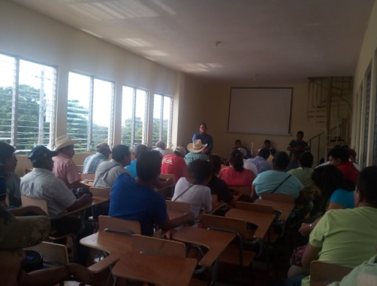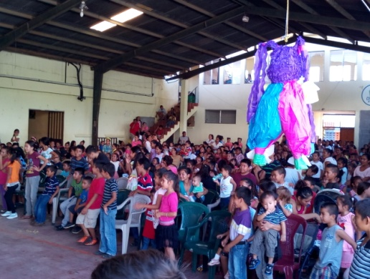

|  |  |  |  |  |  |  |  |  |  |  |  |  |  |  |  |
| --- | --- | --- | --- | --- | --- | --- | --- | --- | --- | --- | --- | --- | --- | --- | --- |
| **Informe de actividades de la OMM, correspondientes al mes Noviembre del 2016** | | | | | | | | | | | | | | | |
| **NO.** | **FECHA** | **RESPONSABLES** | | | | **PARTICIPANTES** | | | **EDAD** (GENERAL (1), NIÑEZ (2), ADOLESCENTES (3), JUVENTUD (4), ADULTOS (5), ADULTO MAYOR (6)) | **PUEBLO** (MESTIZO (1), MAYA (2), XINKA (3), GARIFUNA (4)) | **LUGAR DE LA ACTIVIDAD, COMUNIDAD,** | **NOMBRE DE LA ACTIVIDAD** | **OBJETIVOS Y PRODUCTOS DE LA REUNIÓN** | **CON ALIMENTOS** | **SIN ALIMENTOS** |
| **ACTIVIDADES PROPIAS** | **ACTIVIDADES POR GESTION** | **ACTIVIDADES**  **POR APOYO** | **INSTITUCIÓN ORGANIZACIÓN A LA**  **CUAL PERTENECE** | **HOMBRES** | **MUJERES** | **TOTAL** |
| 1 | 04-11-2016 |  |  | x | Secretaria | 30 | 15 | 45 | 05 | 01 | Pasaco | .Reunion planta Tratadora de Basura | Ver la problemática en el municipio referente a la basura |  | x |
| 2 | 21-22-23-24-25-2016 | x |  |  | DMM | 600 | 540 | 11 40 | 01 | 01 | Pasaco | Estufas ahorradoras de leña | Que en nuestro municipio se redusca las enfermedades en la mujer. |  | x |
| 3 | 28-11-2016 |  |  | x | Secretaria | 12 | 6 | 18 | 05 | 01 | Pasaco | Desnutricion | Elaborar programas a benefidcio de la población. |  |  |
| 4 |  |  |  |  |  |  |  |  |  |  |  |  |  |  |  |
| 5 |  |  |  |  |  |  |  |  |  |  |  |  |  |  |  |
| 6 |  |  |  |  |  |  |  |  |  |  |  |  |  |  |  |

|  |  |  |  |  |  |  |  |  |  |  |  |  |  |  |  |
| --- | --- | --- | --- | --- | --- | --- | --- | --- | --- | --- | --- | --- | --- | --- | --- |
| **Informe de actividades de la OMM, correspondientes al mes de Diciembre del 2016** | | | | | | | | | | | | | | | |
| **NO.** | **FECHA** | **RESPONSABLES** | | | | **PARTICIPANTES** | | | **EDAD** (GENERAL (1), NIÑEZ (2), ADOLESCENTES (3), JUVENTUD (4), ADULTOS (5), ADULTO MAYOR (6)) | **PUEBLO** (MESTIZO (1), MAYA (2), XINKA (3), GARIFUNA (4)) | **LUGAR DE LA ACTIVIDAD, COMUNIDAD,** | **NOMBRE DE LA ACTIVIDAD** | **OBJETIVOS Y PRODUCTOS DE LA REUNIÓN** | **CON ALIMENTOS** | **SIN ALIMENTOS** |
| **ACTIVIDADES PROPIAS** | **ACTIVIDADES POR GESTION** | **ACTIVIDADES**  **POR APOYO** | **INSTITUCIÓN ORGANIZACIÓN A LA**  **CUAL PERTENECE** | **HOMBRES** | **MUJERES** | **TOTAL** |
| 1 | 05-12-2016 |  |  | x | Secretaria | 28 | 10 | 38 | 05 | 01 | Pasaco | Comude | Tratar proyectos en beneficion de la población |  | x |
| 2 | 06-12-2016 | , |  | x | Secretaria | 10 | 4 | 14 | 05 | 01 | Pasaco | comusan | Hacer la formación del poa 2017 |  | x |
| 3 | 13-12-2016 |  |  | X | SEPREM | 6 | 35 | 41 | 05 | 01 | CUILAPA | CONVIVIO | DAR LA PROGRAMACIOND EL AÑO Y COMPARTIR CON LOS DIFERENTES COMPAÑEROS DE ESTA OFICINA. | X |  |
| 4 |  |  |  |  |  |  |  |  |  |  |  |  |  |  |  |
| 5 |  |  |  |  |  |  |  |  |  |  |  |  |  |  |  |
| 6 |  |  |  |  |  |  |  |  |  |  |  |  |  |  |  |
| 7 |  |  |  |  |  |  |  |  |  |  |  |  |  |  |  |

**FOTOS DE LAS ACTIVIDADES REALIZADAS**

**SEPTIEMBRE**

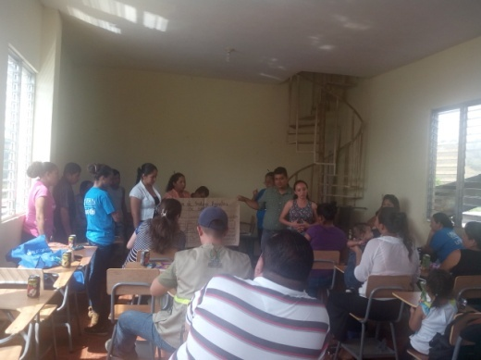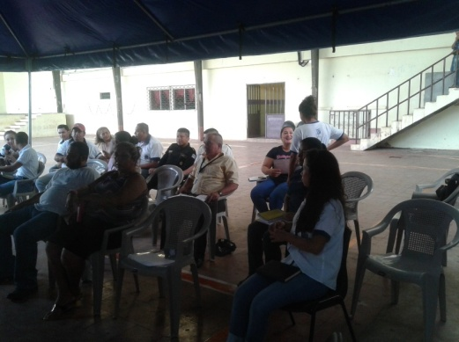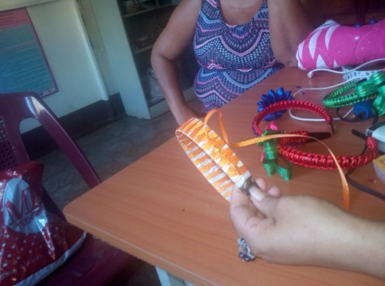

**OCTUBRE**

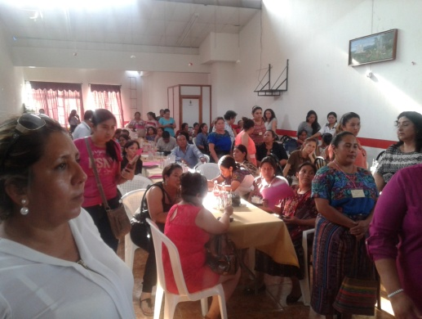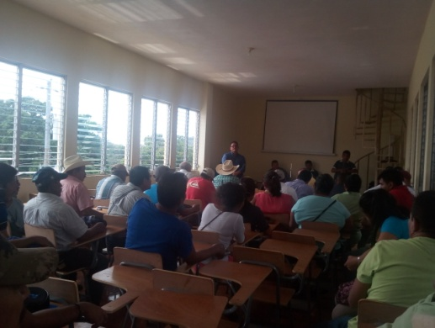

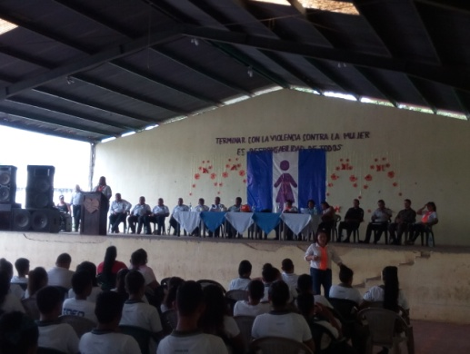

NOVIEMBRE

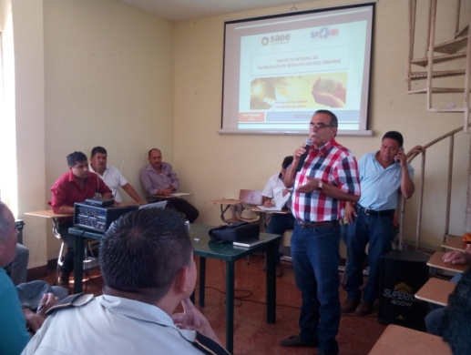

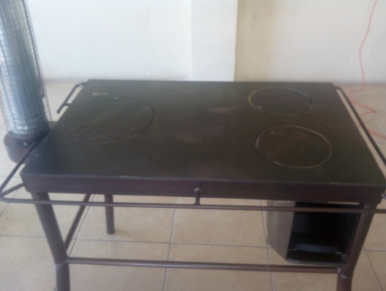

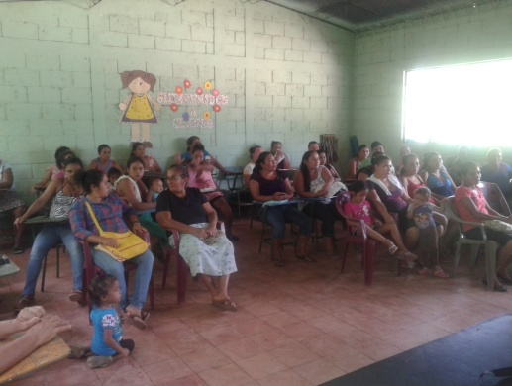

DICIEMBRE

